Produktspesifikasjon for

Vegforvalter (978)
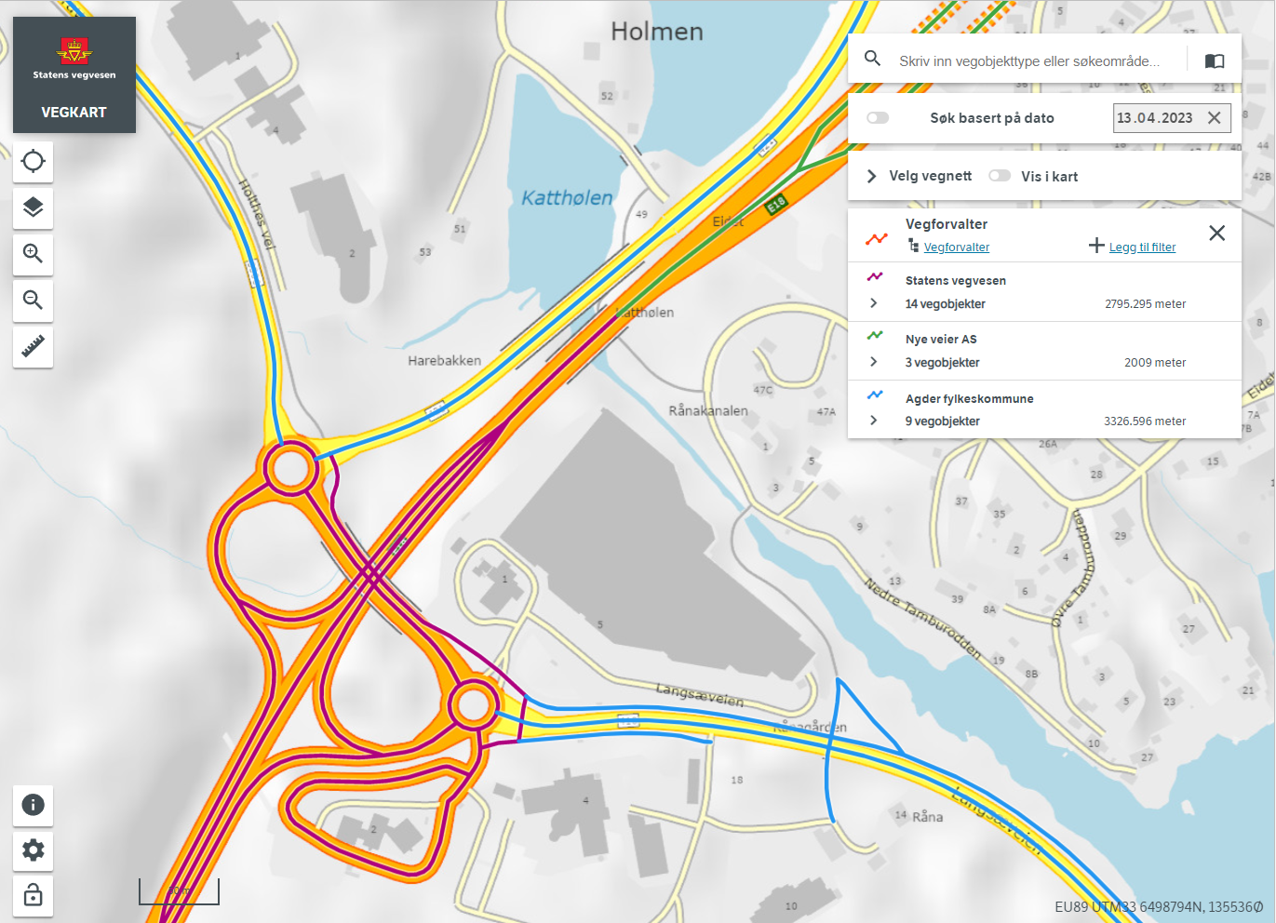Figur 1 Forskjellige vegforvaltere utenfor Arendal i Agder. (Foto: Fra Vegkart)

Innhold
1 Innledning 2
2 Om vegobjekttypen 2
3 Bruksområder 2
4 Registreringsregler med eksempler 3
5 Relasjoner 5
6 Egenskapstyper 5
7 UML-modell 7

Innledning
Dette er en produktspesifikasjon for vegobjekttypen Vegforvalter i NVDB. Produktspesifikasjon er oppdatert i henhold til Datakatalogversjon 2.33.
Sist oppdatert dato: 2023.09.05.

Om vegobjekttypen
Tabell 2-1 gir generell informasjon om vegobjekttypen hentet fra Datakatalogen.
Tabell 2-1 Informasjon om vegobjekttypen
Navn vegobjekttype: | Vegforvalter
Definisjon: | Angir hvem som er ansvarlig for finansiering, bygging, drift og vedlikehold av vegstrekningen.
Representasjon i vegnettet: | Strekning
Kategoritilhørighet | Kategori 1 - Nasjonale data 1
Sideposisjonsrelevant: | Nei
Kjørefeltrelevant: | Nei
Krav om morobjekt | Nei
Kan registreres på konnekteringslenke | Ja

Bruksområder
Tabell 3-1 gir oversikt over viktige bruksområder for NVDB-data. Det er markert hvilke av disse som er aktuelle for denne vegobjekttypen. I noen tilfeller er det gitt mer utfyllende informasjon.
Tabell 3-1 Oversikt over bruksområder
Bruksområde | Relevant | Utfyllende informasjon
NTP - Oversiktsplanlegging | X
Vegnett - navigasjon
Statistikk | X
Beredskap | X
Sikkerhet
ITS
VTS – Info | X
Klima – Miljø
Vegliste – framkommelighet
Drift og vedlikehold | X
Annet bruksområde

Registreringsregler med eksempler

Registreringsregler
Nedenfor presenteres regler for registrering av data knyttet til gjeldende vegobjekttype. For noen regler er det i kolonne til høyre referert til utfyllende eksempler.
Nr. |  | Regel | Eks.
1 |  | Generelt
 | a | Hvem som er vegforvalter av de enkelte vegstrekningene gjenspeiles i høy grad av vegens vegkategori, men ikke alltid. En forekomst av vegobjekttype Vegforvalter i NVDB viser hvem som er ansvarlig for finansiering, bygging, drift og vedlikehold av vegstrekningen. Dette er spesielt nyttig informasjon for riksveger der Statens vegvesen og Nye Veier AS har ansvaret for hver sine vegstrekninger.  Dette gjelder også strekninger hvor det er gjort spesielle avtaler om helårsdrift mellom forskjellige vegforvaltere. | 4.2.1  4.2.2
 | b | Vegforvalter er en av objekttypene det indekseres på i NVDB Les. Det betyr at vegnett og alle objekter berikes med informasjon om Vegforvalter for strekninger der Vegforvalter er registrert.
2 |  | Omfang – hva skal registreres
 | a | Vegforvalter skal registreres for alle deler av vegnettet på riks- og fylkesvegnettet, inkludert vegnett for gående og syklende.
 | b | Vegforvalter på kommunal veg registreres kun der dette er aktuelt dersom en annen vegforvalter enn kommunen har ansvaret for helårsdrift av strekningen.
 | c | I noen tilfeller kan det være aktuelt at annen vegforvalter også har fullstendig ansvar for en privat veg.
3 |  | Forekomster – oppdeling ved registrering
 | a | Vegforvalter deles opp i henhold til Strekning (916) sin inndeling i Delstrekning.
 | b | Det vil også finnes objekter som dekker kortere strekninger der dette er hensiktsmessig.
4 |  | Egengeometri
 | a | Vegforvalter har ikke egengeometri, men arver geometri fra vegnettet ved behov.
5 |  | Egenskapsdata
 | a | Det framkommer av oversikten i kapittel 6.1 hvilke egenskapstyper som kan angis for denne vegobjekttypen. Her framkommer det også hvilken informasjon som er absolutt påkrevd (1), påkrevd (2), betinget (3) og opsjonell (4). I kapittel 7.3 finnes UML-modell som gir oversikt over egenskaper og tilhørende tillatte verdier.
 | b | Dersom Vegforvalter settes som Oslo kommune skal aktuell avtale beskrives i Merknad. Dette gjelder veger i Oslo kommune som ikke er kommunale, men som Oslo kommune skal forvalte.
 | c | Dersom Vegforvalter settes som Kommune skal navnet på kommunen angis som Merknad i tillegg til informasjon om aktuell avtale.
6 |  | Relasjoner
 | a | Vegobjekttypen har ingen relasjoner til andre vegobjekttyper i NVDB.
7 |  | Lignende vegobjekttyper i Datakatalogen
 | a | Kontraktsområde (580) viser kontrakter/avtaler om drift og vedlikehold av bestemte veger innenfor et avgrenset område.
8 |  | Stedfesting til vegnettet i NVDB
 | a | Vegforvalter skal stedfestes på vegtrasenivå på alle deler av vegnettet for riks- og fylkesveg.

Eksempler

Vegforvalter riksveger
Eksempelet viser et område ved Kolomoen i Innlandet der Statens vegvesen er vegforvalter for enkelte deler av vegsystemet, Innlandet fylkeskommune for andre deler av vegsystemet og Nye Veier AS er vegforvalter for sine deler av vegsystemet.
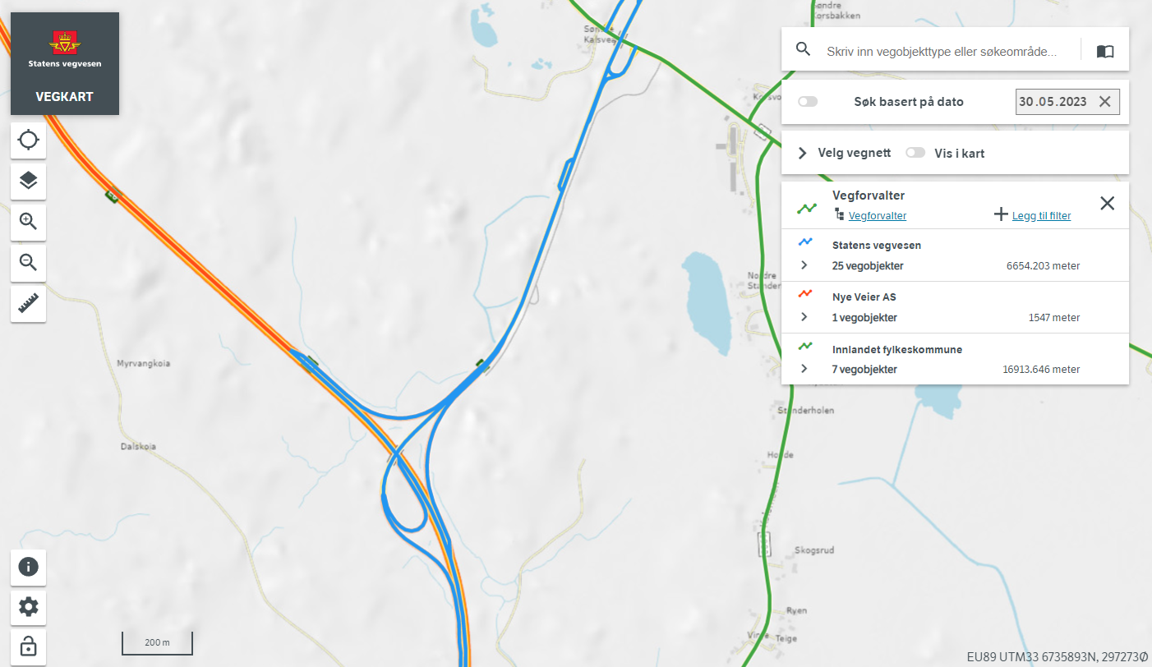 | EGENSKAPSDATA:  - Vegforvalter = Statens vegvesen  - Vegforvalter = Nye Veier AS  - Vegforvalter = Innlandet fylkeskommune
Foto: Vegkart

Avtale om spesielle strekninger
Eksemplet viser et tenkt tilfelle der Nye Veier AS og Innlandet fylkeskommune har blitt enige om å fordele ansvaret for enkelte deler av vegen gjennom en egen avtale. Det finnes en del slike avtaler for vinterdrift, men for at Vegforvalter skal endres i forhold til vegkategori, skal en slik avtale gjelde helårsdrift. Aktuell avtale skal i slike tilfeller beskrives som Merknad.
NB! Foreløpig kjenner vi ikke til slike avtaler, eksempelet viser derfor et tenkt tilfelle.

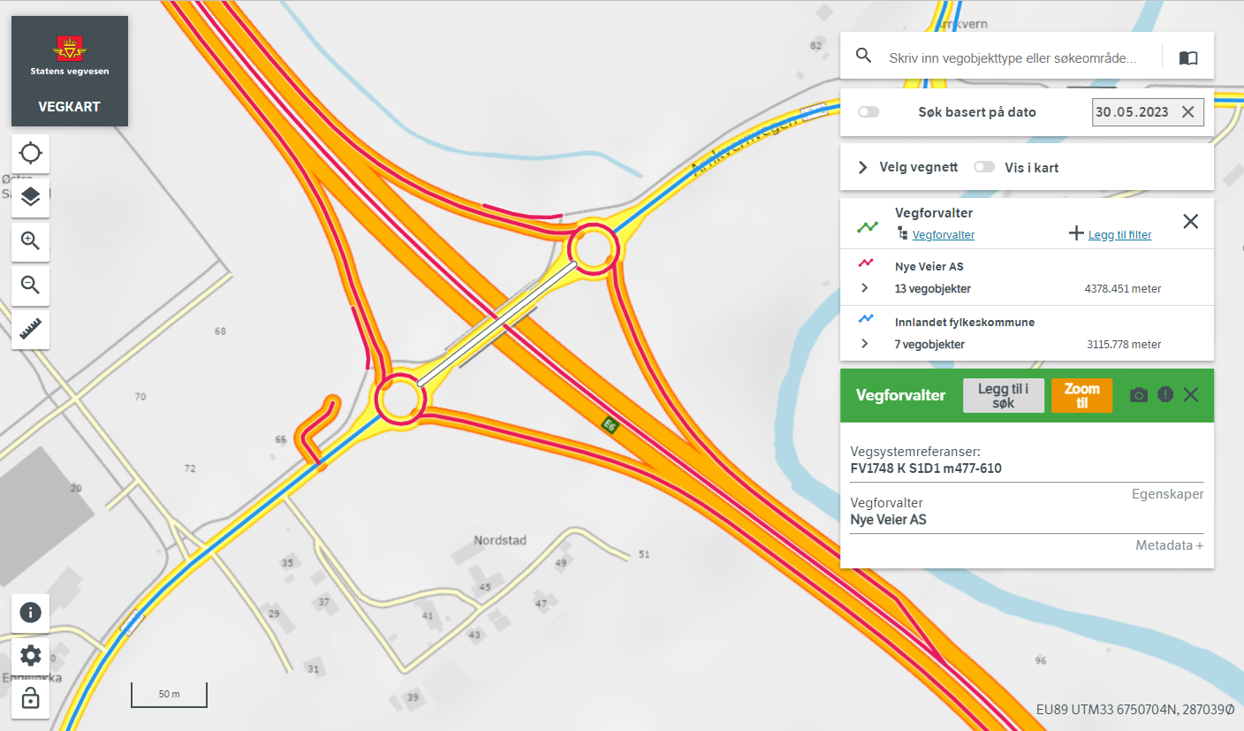 | EGENSKAPSDATA  - Vegforvalter = Innlandet fylkeskommune  - Vegforvalter = Nye Veier AS  - Merknad = Henvisning til avtale om helårsdrift
Foto: Vegkart

Relasjoner
Vegobjekttypen har ingen relasjoner til andre vegobjekttyper i NVDB.

Egenskapstyper
I det følgende beskrives egenskapstyper tilhørende aktuell vegobjekttype. Vi skiller på standard egenskapstyper og geometriegenskapstyper.

Standard egenskapstyper
Egenskapstyper som ikke er geometriegenskapstyper regnes som standard egenskapstyper. Disse gir utfyllende informasjon om vegobjektet. Tabell 6-1 gir oversikt over alle standard egenskapstypene tilhørende Vegforvalter.

Tabell 6-1 Oversikt over egenskapstyper med tilhørende tillatte verdier
Egenskapstypenavn  Tillatt verdi | Datatype | Viktighet | Beskrivelse | ID
Vegforvalter | FlerverdiAttributt, Tekst | 1: Påkrevd, absolutt krav | Ansvarlig for finansiering, bygging, drift og vedlikehold av vegstrekningen. | 12612
• Statens vegvesen |  |  |  | 21771
• Nye Veier AS |  |  |  | 21772
• Innlandet fylkeskommune |  |  |  | 21797
• Agder fylkeskommune |  |  |  | 21773
• Møre og Romsdal fylkeskommune |  |  |  | 21774
• Nordland fylkeskommune |  |  |  | 21775
• Rogaland fylkeskommune |  |  |  | 21776
• Troms og Finnmark fylkeskommune |  |  |  | 21777
• Trøndelag fylkeskommune |  |  |  | 21778
• Vestfold og Telemark fylkeskommune |  |  |  | 21779
• Vestland fylkeskommune |  |  |  | 21780
• Viken fylkeskommune |  |  |  | 21781
• Oslo kommune |  |  |  | 21782
• Kommune |  |  |  | 21783
Merknad | Tekst | 4: Opsjonell | Kan beskrive spesielle avtaler mellom fylker, avtaler mellom f.eks. Nye Veier AS og en fylkeskommune, eller annet som er relevant for angitt vegstrekning. | 12613

Geometriegenskapstyper (egengeometri)
Vegobjekttypen har ikke geometriegenskapstyper (egengeometri).

UML-modell

Relasjoner (mor-datter)
UML-diagram viser relasjoner til andre vegobjekttyper.
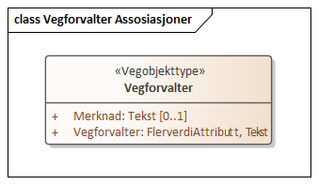

Betingelser
UML-diagram viser egenskaper med betingelser.
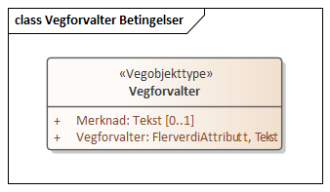

Tillatte verdier
UML-diagram viser egenskaper med tillatte verdier.
